Causal Graph Disentanglement with Heterogeneous GraphSAGE for Multimodal Misinformation Detection
Nghiên cứu mô hình quan hệ nhân quả trên đồ thị hỗn hợp GraphSAGE cho bài toán phát hiện tin giả đa phương thức
Abstract — Mạng nơ-ron đồ thị hỗn hợp (Heterogeneous Graph Neural Networks — HGNNs) là một hướng tiếp cận hiệu quả cho bài toán phát hiện tin giả đa phương thức. Nghiên cứu này đề xuất CausalHeteroGNN, một kiến trúc Heterogeneous GraphSAGE kết hợp tín hiệu nhất quán văn bản–hình ảnh (CLIPcons), dựa trên mô hình nhân quả cấu trúc (SCM), trong đó nhánh nhân quả thực hiện can thiệp cấu trúc bằng cách loại bỏ các cạnh liên quan đến Subreddit. Trên Confounding-Shift Benchmark, CausalHeteroGNN đạt 79.9±4.2% OOD Accuracy, AUC 0.922 và F1-drop chỉ 5.4%, vượt Baseline GNN (ERM, 52.1±7.8%), IRM (54.1±4.7%), MLP content-only (59.5±1.7%) và EERM (59.6±1.1%). Worst-Group Accuracy đạt 37.8±11.3%, cao nhất trong tất cả các phương pháp so sánh. Trên các phép chia cộng đồng tự nhiên LOCO, CausalHeteroGNN đạt 69.4±5.4%; IRM đạt 65.8±2.9% và EERM đạt 70.0±6.0%.
Keywords: HGNNs, SCM, Multimodal Misinformation Detection, GraphSAGE, Causal Inference, OOD Generalization

1. Introduction — Giới thiệu
Truyền thông đa phương tiện phát triển kéo theo sự xuất hiện của nhiều dạng tin giả phức tạp, tạo ra thách thức lớn cho các hệ thống phát hiện tự động. Nhờ khả năng mô hình hóa đồng thời nhiều loại thực thể và quan hệ, mạng nơ-ron đồ thị hỗn hợp (Heterogeneous Graph Neural Networks — HGNNs) là một hướng tiếp cận phù hợp cho bài toán phát hiện tin giả đa phương thức. Tuy nhiên, việc sử dụng đồ thị không luôn dẫn đến khả năng tổng quát hóa tốt hơn. Các mô hình GNN thông thường có thể học các tương quan giả trong dữ liệu huấn luyện — đặc biệt là lịch sử phân bố nhãn của cộng đồng đăng tải (Subreddit) — thay vì dựa vào tín hiệu nội dung ổn định.
Từ góc nhìn nhân quả, Subreddit có thể được xem là một biến gây nhiễu trong cấu trúc dữ liệu. Trong Fakeddit [1], một số cộng đồng có tương quan mạnh với nhãn thật/giả, tạo thành đường đi tắt (shortcut) giữa ngữ cảnh đăng tải và nhãn dự đoán. Thông qua cơ chế lan truyền thông tin trên đồ thị, Baseline GNN (ERM HeteroSAGE) dễ khuếch đại tín hiệu này và suy giảm khi phân phối cộng đồng thay đổi. Ngược lại, MLP content-only có thể hoạt động ổn định hơn trong một số phép chia tự nhiên vì chỉ dựa vào nội dung, nhưng không mô hình hóa được quan hệ giữa bài đăng, người dùng, nguồn tin và cộng đồng.
Vì vậy, vấn đề đặt ra không phải là lựa chọn giữa mô hình nội dung thuần và mô hình đồ thị, mà là làm thế nào để khai thác đồ thị một cách có kiểm soát. Nghiên cứu này đề xuất CausalHeteroGNN, một kiến trúc Heterogeneous GraphSAGE theo hướng nhân quả, trong đó các đường truyền thông tin liên quan đến Subreddit được loại bỏ trong nhánh nhân quả. Cơ chế này giúp mô hình duy trì năng lực xử lý nội dung gần với MLP content-only trong các phép chia cộng đồng tự nhiên, đồng thời tránh sự sụp đổ của Baseline GNN khi shortcut cộng đồng bị thay đổi hoặc đảo ngược.
Nghiên cứu đưa ra ba đóng góp chính: (1) đề xuất CausalHeteroGNN, một kiến trúc HGNN đa phương thức dựa trên SCM với can thiệp cấu trúc nhằm kiểm soát ảnh hưởng của Subreddit như một biến gây nhiễu; (2) đánh giá mô hình bằng nhiều tầng kiểm tra gồm Confounding-Shift Benchmark, LOCO tự nhiên và can thiệp phản thực tế.

2. Background and Related Works — Cơ sở lý thuyết và các công trình liên quan
Các nghiên cứu về phát hiện tin giả đa phương thức cho thấy thông tin sai lệch không chỉ thể hiện qua văn bản, mà còn qua hình ảnh, nguồn tin, cộng đồng đăng tải và các quan hệ xã hội. SAFE [12] khai thác tính nhất quán giữa văn bản và hình ảnh; BiGCN [11] mô hình hóa quá trình lan truyền; KGAT [14] bổ sung tri thức ngoài; trong khi HGNNs [4] cho phép biểu diễn nhiều loại thực thể và quan hệ trong cùng một không gian học. Tuy nhiên, việc bổ sung đồ thị không luôn bảo đảm khả năng tổng quát hóa tốt hơn: MLP content-only có thể đạt hiệu năng mạnh nhờ tín hiệu văn bản–hình ảnh, trong khi GNN dùng đồ thị thô có nguy cơ học shortcut từ cộng đồng hoặc nguồn phát tán.
Từ góc độ suy luận nhân quả, Pearl [2] cho rằng cần có cơ chế can thiệp để kiểm soát ảnh hưởng của biến gây nhiễu. Schölkopf và Peters [6, 9] nhấn mạnh rằng khả năng tổng quát hóa phụ thuộc vào việc mô hình học được các cơ chế ổn định giữa nhiều môi trường, thay vì chỉ khai thác tương quan trong dữ liệu huấn luyện. Trong Fakeddit, Subreddit đóng vai trò biến gây nhiễu vì lịch sử nhãn của cộng đồng thường tương quan mạnh với nhãn bài đăng. Khi tín hiệu này lan truyền qua đồ thị, mô hình có thể dự đoán dựa trên cộng đồng thay vì nội dung thực sự.
IRM và EERM [13] tiếp cận vấn đề này bằng các ràng buộc bất biến: IRM khuyến khích một bộ phân loại ổn định trên nhiều môi trường, còn EERM tạo các môi trường đồ thị ảo bằng nhiễu loạn cạnh và giảm phương sai rủi ro giữa chúng. Tuy nhiên, đây vẫn là các ràng buộc mềm, không loại bỏ trực tiếp đường truyền thông tin từ Subreddit. Từ khoảng trống đó, nghiên cứu đề xuất CausalHeteroGNN nhằm sử dụng đồ thị một cách có kiểm soát thông qua can thiệp cấu trúc trực tiếp.

3. Data Collection and Representation in Neo4J
Để quản lý và khai thác mạng thông tin đa phương thức không đồng nhất, nghiên cứu sử dụng Neo4j [15] làm nền tảng lưu trữ và truy vấn đồ thị. Neo4j cho phép biểu diễn trực quan các thực thể và quan hệ dị thể, đồng thời hỗ trợ kiểm tra tính toàn vẹn của dữ liệu bằng Cypher trước khi chuyển sang mô hình học máy.
Nguồn dữ liệu chính là Fakeddit [1], một tập dữ liệu chuẩn quy mô lớn được thu thập từ Reddit giai đoạn 2008–2020, bao gồm dữ liệu văn bản, hình ảnh và nhãn phân loại. Do giới hạn hạ tầng thực nghiệm, nghiên cứu sử dụng 5.898 bài đăng có ảnh thật. Sau khi mô hình hóa dưới dạng đồ thị, tập dữ liệu gồm 17.079 nút và 28.274 quan hệ.
Dữ liệu được biểu diễn dưới dạng đồ thị thuộc tính trong Neo4j với năm loại nút: Post, User, Subreddit, Domain và Image; cùng năm loại quan hệ có hướng: POSTED_BY, POSTED_IN, LINKS_TO, HAS_IMAGE và MEMBER_OF (Hình 1). Cụ thể, đồ thị gồm 5.898 nút Post, 4.604 nút User, 658 nút Domain, 21 nút Subreddit và 5.898 nút Image.
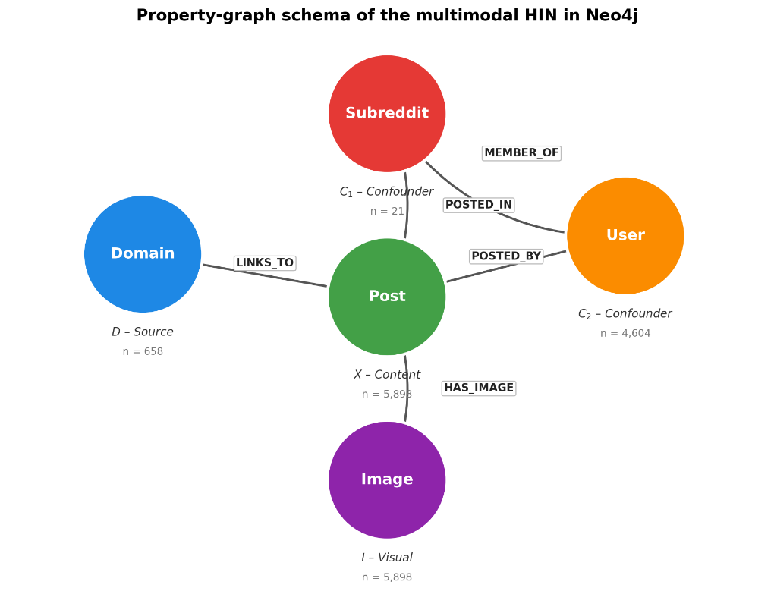
Hình 1 — Mô hình biểu diễn dữ liệu Fakeddit dưới dạng đồ thị trong Neo4j
Để đánh giá khả năng tổng quát hóa ngoài phân phối (OOD), hai cộng đồng r/neutralnews và r/theonion được giữ lại cho tập kiểm thử OOD. Tập huấn luyện gồm 5.000 bài đăng cân bằng nhãn (2.500 real và 2.500 fake), tập validation gồm 400 bài, và tập kiểm thử gồm 498 bài (trong đó 298 mẫu OOD). Sau tiền xử lý, dữ liệu được chuyển thành đối tượng HeteroData của PyTorch Geometric. Đặc trưng nút Post gồm embedding tiêu đề (all-mpnet-base-v2), các thuộc tính thống kê (score, upvote ratio, số bình luận) và đặc trưng CLIPcons đo mức nhất quán văn bản–hình ảnh. Đặc trưng hình ảnh được trích xuất bằng CLIP ViT-B/32; các nút User, Subreddit và Domain được mô tả bằng thống kê hành vi và lịch sử chỉ tính từ tập huấn luyện nhằm hạn chế rò rỉ nhãn.

4. Proposed Graph Convolutional Neural Network with GraphSAGE
CausalHeteroGNN được thiết kế nhằm khai thác ngữ cảnh quan hệ trong đồ thị dị thể nhưng hạn chế sự phụ thuộc vào shortcut cộng đồng. Mô hình sử dụng Heterogeneous GraphSAGE [3] làm bộ mã hóa nền tảng và gồm hai luồng xử lý song song: một nhánh phụ (spurious branch) nhận đồ thị gốc G với đầy đủ các quan hệ, và một nhánh nhân quả (causal branch) nhận đồ thị đã can thiệp G_causal trong đó các cạnh chạm nút Subreddit bị loại bỏ. Đầu ra chính của mô hình được lấy từ nhánh nhân quả.
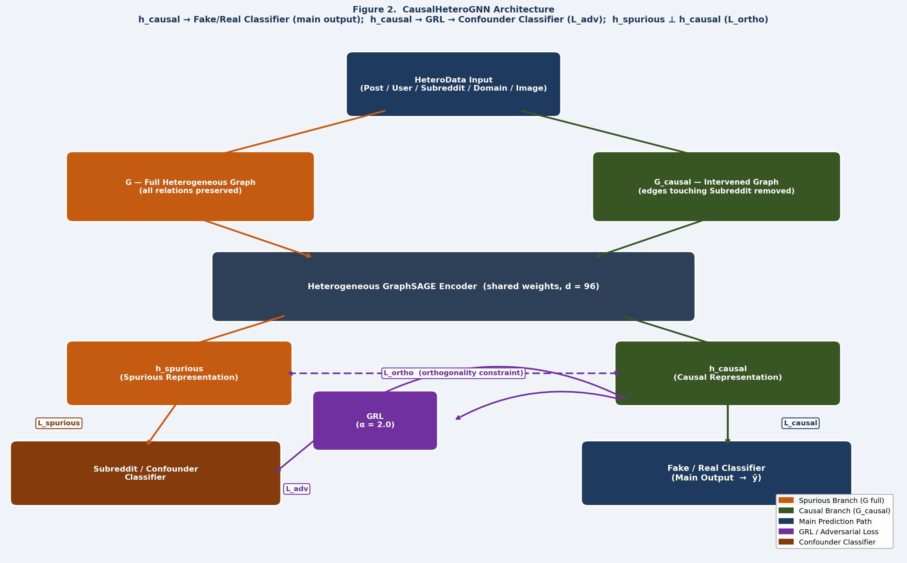
Hình 2. Kiến trúc CausalHeteroGNN. Từ HeteroData đầu vào, mô hình tạo hai đồ thị: đồ thị gốc G và đồ thị nhân quả G_causal bằng cách loại bỏ các cạnh liên quan đến Subreddit. Hai đồ thị được mã hóa bằng Heterogeneous GraphSAGE (dùng chung trọng số) để tạo h_spurious và h_causal. Dự đoán Fake/Real được lấy từ nhánh nhân quả (h_causal → Classifier), trong khi GRL và ràng buộc trực giao giảm thông tin cộng đồng trong h_causal và tách biệt tín hiệu gây nhiễu.
Do các loại nút có không gian đặc trưng khác nhau, mỗi loại được ánh xạ vào không gian ẩn chung d = 96 bằng phép biến đổi tuyến tính độc lập, theo sau là ReLU và dropout (p = 0.4). Hai lớp Heterogeneous GraphSAGE thực hiện lan truyền thông tin trên từng loại quan hệ r ∈ R: biểu diễn mới của mỗi nút là kết hợp trạng thái hiện tại với trung bình cộng biểu diễn của tập láng giềng liên quan.
Trong nghiên cứu này, Subreddit được xem là biến gây nhiễu chính. Nhánh nhân quả thực hiện can thiệp cấu trúc bằng cách loại bỏ các cạnh có một đầu là nút Subreddit, trong khi giữ nguyên tất cả các nút và cạnh khác:
E_causal = { (u, v) ∈ E : τ(u) ≠ Subreddit ∧ τ(v) ≠ Subreddit }
Để giảm rò rỉ gián tiếp của thông tin cộng đồng, mô hình áp dụng ba cơ chế bổ sung: (1) h_causal → GRL → Confounder Classifier với loss L_adv, khiến biểu diễn nhân quả khó dự đoán Subreddit; (2) h_spurious → Confounder Classifier với loss L_spurious, gom tín hiệu cộng đồng vào nhánh phụ; (3) ràng buộc trực giao L_ortho giữa h_spurious và h_causal, khuyến khích hai nhánh học các biểu diễn khác biệt.
Đầu ra dự đoán Fake/Real được lấy trực tiếp từ h_causal → Classifier, không qua GRL. Quá trình huấn luyện tối ưu đồng thời bằng hàm mất mát đa mục tiêu:
L = L_base,2w + 0.5·L_base,6w + L_causal,2w + 0.5·L_causal,6w + 0.5·L_spurious + 0.5·L_adv + 0.2·L_ortho

5. Experiments — Thực nghiệm

5.1 Thiết lập thực nghiệm
Nghiên cứu đánh giá CausalHeteroGNN theo ba hướng chính: (i) khả năng tổng quát hóa ngoài phân phối (OOD), (ii) khả năng chống shortcut cộng đồng, và (iii) độ tin cậy của quy trình đánh giá. Giao thức Held-Out Subreddit OOD giữ lại r/neutralnews và r/theonion cho tập kiểm thử. Giao thức Confounding-Shift Benchmark xây dựng hai cộng đồng tổng hợp với tương quan nhiễu mạnh ở pha train (ρ = 0.9) và bị đảo ở pha OOD (ρ = 0.1). LOCO đánh giá trên ba cặp cộng đồng tự nhiên chưa thấy trong huấn luyện. CausalHeteroGNN được so sánh với bốn đối chứng: MLP content-only, Baseline GNN (ERM HeteroSAGE), IRM [8] và EERM [13]. Các chỉ số đánh giá gồm Accuracy, Macro-F1, AUC, F1-drop, Worst-Group Accuracy và Label-Flip Rate (LFR).

5.2 Kết quả chính trên Held-Out OOD và Confounding-Shift
Bảng 1 trình bày kết quả chính trên hai giao thức OOD. Trên Held-Out Subreddit, các mô hình đạt hiệu năng tương đối gần nhau: MLP content-only đạt 60.5±1.1%, EERM đạt 60.9±1.9%, CausalHeteroGNN đạt 59.6±1.9% và Baseline GNN đạt 57.6±2.7%. Điều này cho thấy trong các cộng đồng chưa thấy, tín hiệu nội dung đóng vai trò quan trọng và việc bổ sung đồ thị thô không tự động tạo ra lợi thế.
Ngược lại, trên Confounding-Shift, khác biệt trở nên rõ rệt. Baseline GNN chỉ đạt 52.1±7.8% với AUC 0.511, gần mức ngẫu nhiên. IRM (54.1±4.7%) và EERM (59.6±1.1%) cải thiện một phần nhưng vẫn còn hạn chế. CausalHeteroGNN đạt 79.9±4.2%, AUC 0.922 và F1-drop chỉ 5.4%, cho thấy mô hình vừa phân biệt tốt, vừa bền vững trước dịch chuyển yếu tố gây nhiễu.
Bảng 1. Hiệu năng phân loại trên hai giao thức OOD. CausalHeteroGNN dùng CLIPcons; các baseline không có CLIPcons.
Model | Seen Acc | Held-Out OOD | Conf-Shift OOD | AUC | F1-drop
MLP content-only | 81.7±0.6 | 60.5±1.1 | 59.5±1.7 | 0.685 | 30.0%
Baseline GNN (ERM) | 91.0±0.4 | 57.6±2.7 | 52.1±7.8 | 0.511 | 45.1%
IRM | 91.2±0.2 | 56.9±3.0 | 54.1±4.7 | 0.524 | 43.2%
EERM | 93.2±0.2 | 60.9±1.9 | 59.6±1.1 | 0.694 | 38.6%
CausalHeteroGNN (CLIPcons) | 84.2±0.9 | 59.6±1.9 | 79.9±4.2 | 0.922 | 5.4%

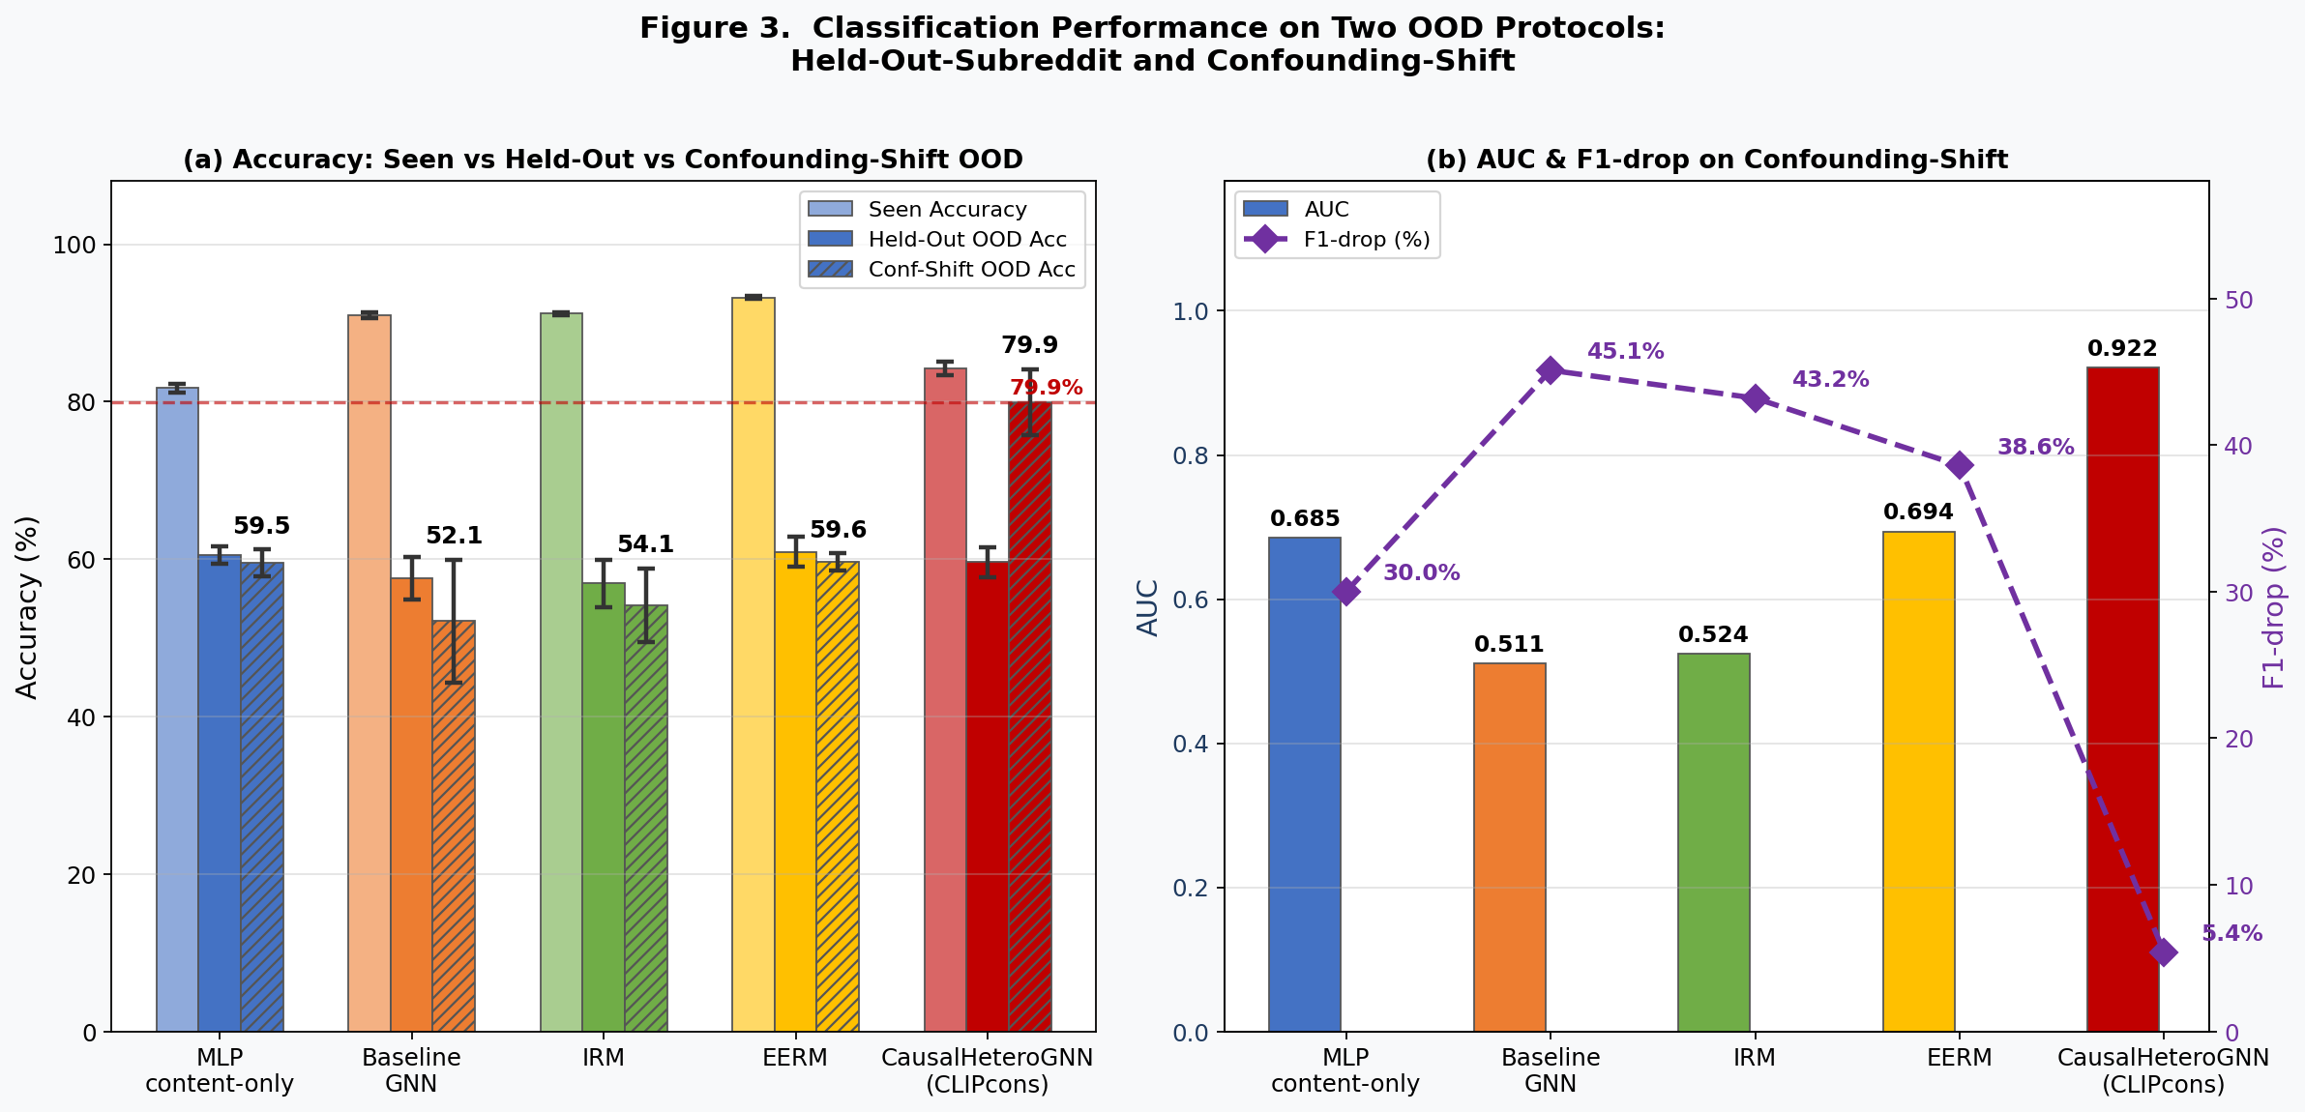
Hình 3. So sánh Accuracy (a) và AUC/F1-drop (b) trên hai giao thức OOD. CausalHeteroGNN vượt trội rõ rệt trên Confounding-Shift trong khi duy trì hiệu năng tương đương các baseline trên Held-Out-Subreddit.

5.3 Đánh giá LOCO trên cộng đồng tự nhiên
Để trả lời phản biện rằng Confounding-Shift là benchmark nhân tạo, nghiên cứu đánh giá LOCO trên ba cặp cộng đồng tự nhiên chưa thấy trong huấn luyện. Toàn bộ thống kê nút được tính lại từ tập huấn luyện của mỗi split để tránh rò rỉ nhãn.
Bảng 3. LOCO trên ba fold tự nhiên — Accuracy (%) trên fold chưa thấy.
Held-out Fold | MLP | Baseline GNN | IRM | EERM | CausalHeteroGNN
nottheonion + pareidolia | 61.3 | 57.9 | 62.0±4.3 | 62.2±0.1 | 62.3
upliftingnews + fakehistoryporn | 73.1 | 56.8 | 66.5±4.0 | 70.7±1.0 | 70.5
usnews+usanews + fakealbumcovers | 80.5 | 54.7 | 69.1±4.8 | 76.9±2.9 | 75.5
Mean ± std (across folds) | 71.6±7.9 | 56.5±1.3 | 65.8±2.9 | 70.0±6.0 | 69.4±5.4

Kết quả cho thấy Baseline GNN suy giảm ổn định trên mọi fold (56.5±1.3%), xác nhận hiện tượng shortcut tồn tại ngoài benchmark tổng hợp. CausalHeteroGNN (69.4±5.4%) và EERM (70.0±6.0%) đạt hiệu năng tương đương, nhưng EERM có dao động lớn hơn. IRM (65.8±2.9%) ổn định nhưng thấp hơn CausalHeteroGNN. MLP (71.6±7.9%) đạt trung bình cao nhất nhưng dao động lớn theo fold, phản ánh sự phụ thuộc vào đặc trưng nội dung đặc thù từng cộng đồng.
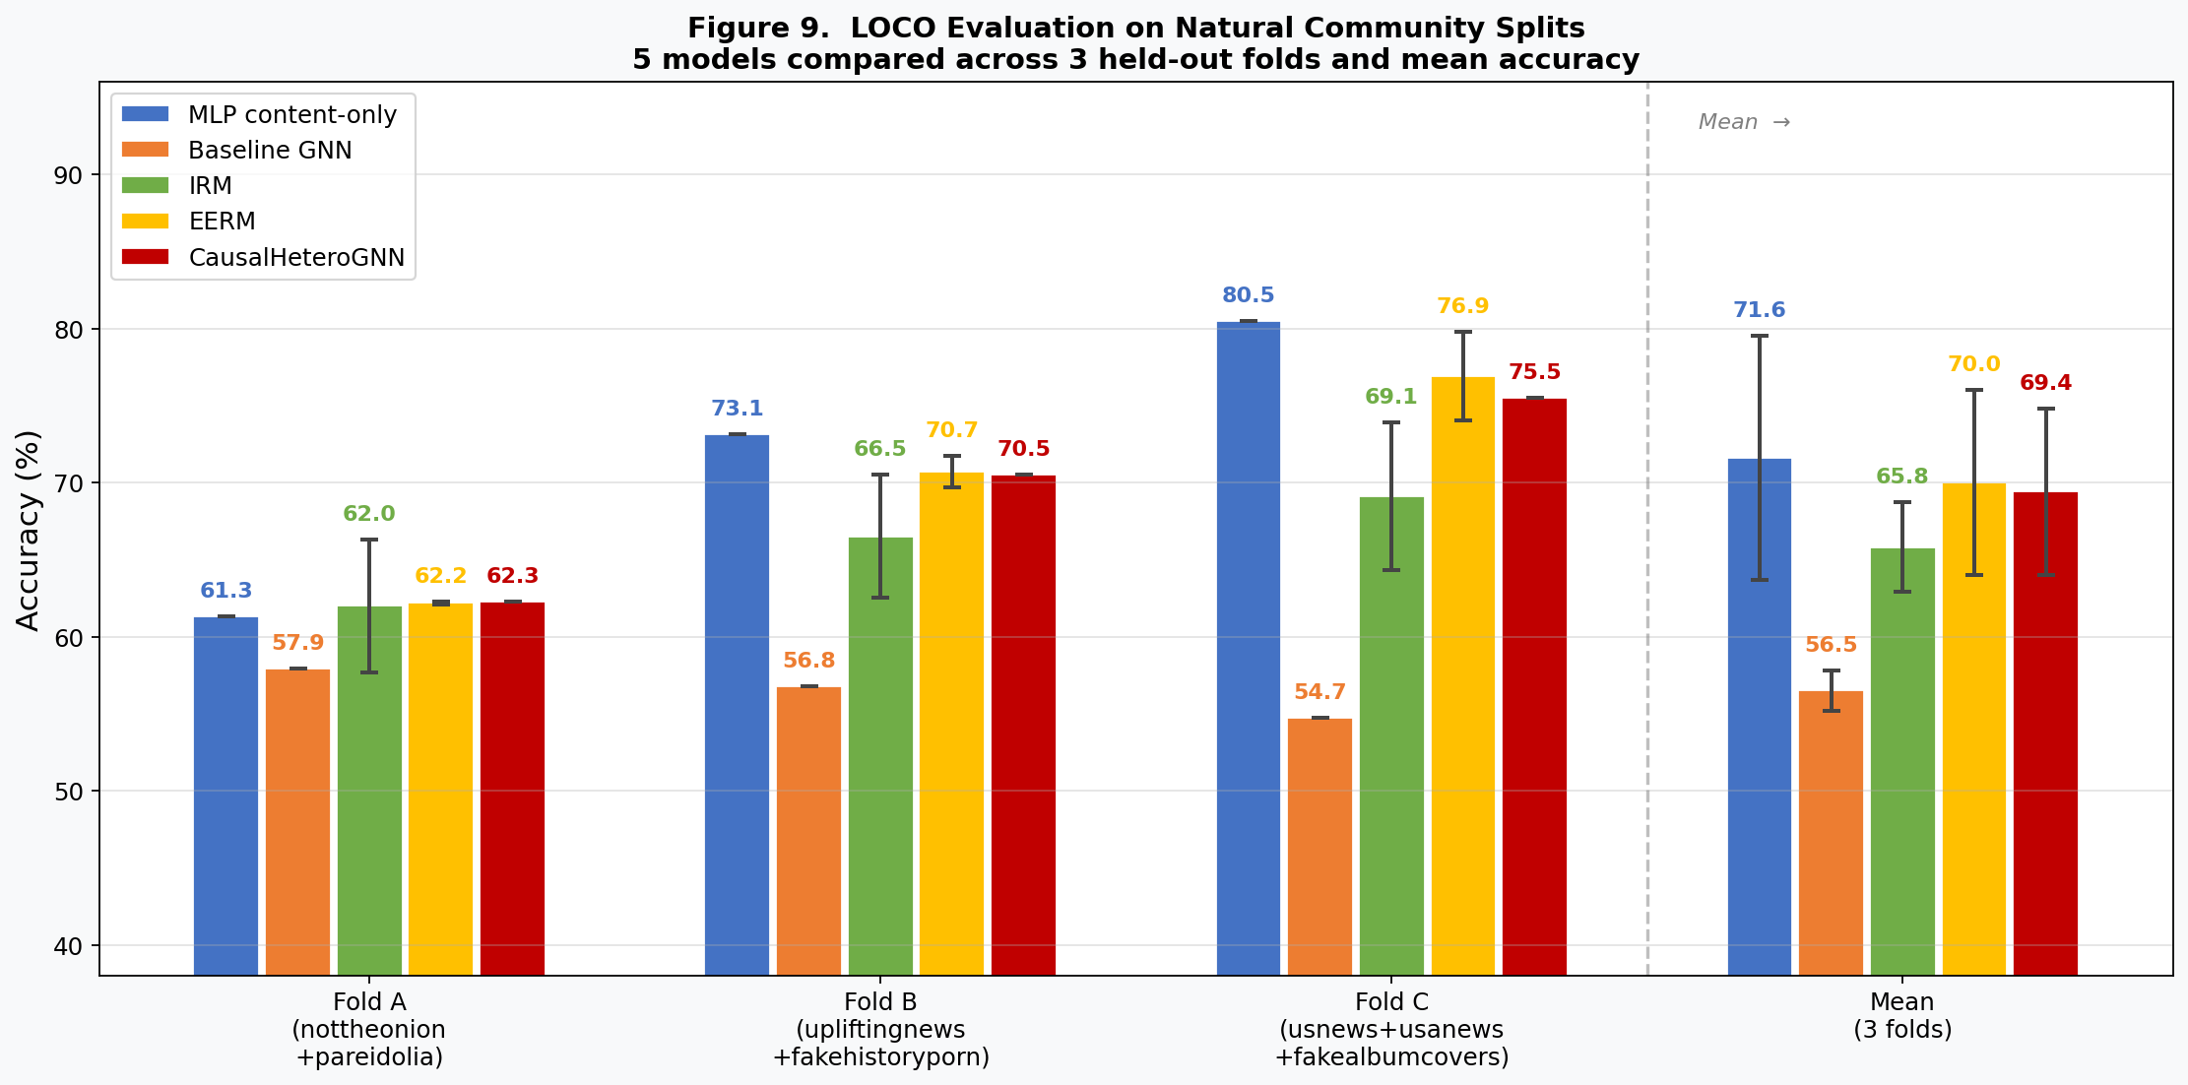
Hình 4. So sánh 5 mô hình trên ba fold LOCO tự nhiên và trung bình. CausalHeteroGNN và EERM đạt hiệu năng tương đương nhau và vượt IRM và Baseline GNN trên tất cả các fold.

5.4 Phân tích Worst-Group Accuracy
Accuracy trung bình có thể che khuất các nhóm khó. Nghiên cứu tính Worst-Group Accuracy theo nhóm env × label trên Confounding-Shift.
Bảng 4. Worst-Group Accuracy trên Confounding-Shift Benchmark.
Model | Worst-Group Acc (%) | Avg-Group Acc (%) | Gap (Avg − Worst)
MLP content-only | 15.6±3.1 | 56.5±1.0 | 40.9
Baseline GNN (ERM) | 23.5±7.9 | 73.2±4.4 | 49.7
IRM | 24.4±7.1 | 74.3±2.7 | 49.9
EERM | 28.6±1.3 | 77.0±1.0 | 48.4
CausalHeteroGNN | 37.8±11.3 | 70.8±4.5 | 33.0

CausalHeteroGNN đạt Worst-Group Accuracy 37.8±11.3%, cao nhất trong tất cả phương pháp so sánh, với khoảng cách gap Avg−Worst chỉ 33.0 điểm — nhỏ nhất trong nhóm. IRM (24.4%) và EERM (28.6%) cải thiện nhẹ so với Baseline GNN (23.5%) nhưng vẫn suy giảm mạnh ở nhóm bị đảo tương quan. Lưu ý CausalHeteroGNN có Avg-Group thấp hơn (70.8%) do đánh đổi giữa tối ưu trung bình và tính bền vững nhóm cực trị.

5.5 Phân tích can thiệp cấu trúc qua tỷ lệ lật nhãn (LFR)
Nghiên cứu thực hiện các phép can thiệp do(·) trên đồ thị nhân quả và đo tỷ lệ thay đổi dự đoán nhãn (Label-Flip Rate — LFR).
Bảng 2. Tỷ lệ lật nhãn (LFR) dưới các phép can thiệp cấu trúc.
Intervention | LFR Baseline GNN | LFR CausalHeteroGNN | Interpretation
do(C₁ = swap) | 30.1% | ~0.0% | Subreddit community swap
do(I = ∅) | 4.0% | 8.0% | Remove image features
do(D = credible) | 6.2% | 15.5% | Change source credibility

Baseline GNN phản ứng mạnh với hoán đổi cộng đồng (30.1%), trong khi nhánh nhân quả bất biến tuyệt đối (~0.0%) — nhất quán với việc cắt cạnh Subreddit. Đổi lại, nhánh nhân quả nhạy hơn với can thiệp hình ảnh (4.0% → 8.0%) và nguồn tin (6.2% → 15.5%), cho thấy sau khi giảm phụ thuộc cộng đồng, mô hình dựa nhiều hơn vào nội dung và nguồn tin.
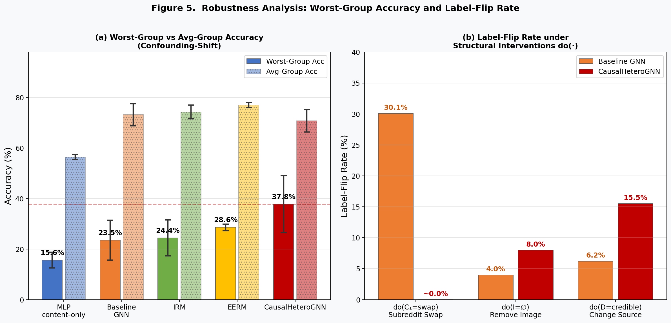
Hình 5. Phân tích Robustness: (a) Worst-Group Accuracy vs Avg-Group Accuracy trên Confounding-Shift; (b) Label-Flip Rate dưới các phép can thiệp cấu trúc do(·).

5.6 BI Dashboard tổng hợp kết quả
Hình 6 trình bày tổng hợp các KPI chính dưới dạng dashboard. Sáu thẻ KPI gồm: Conf-Shift OOD Accuracy (79.9±4.2%), AUC (0.922), F1-drop (5.4%), Worst-Group Accuracy (37.8±11.3%), LFR do(Subreddit) (~0.0%) và LOCO Mean Accuracy (69.4±5.4%). Sáu panel bên dưới trình bày chi tiết từng khía cạnh và biểu đồ tổng hợp KPI của top-3 mô hình.
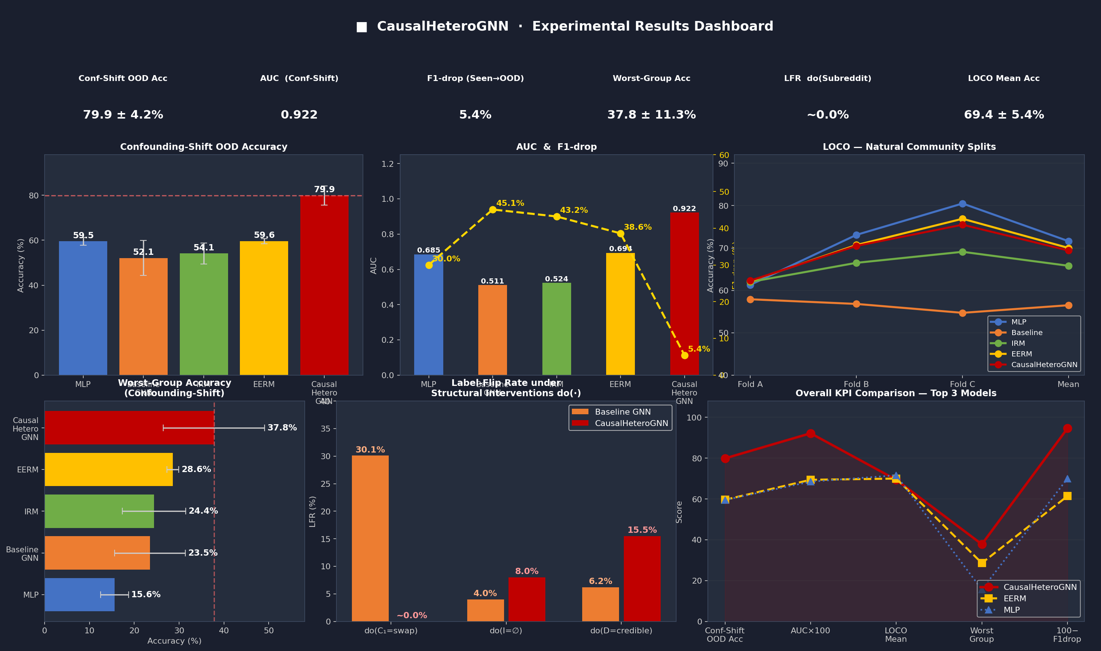
Hình 6. BI Dashboard tổng hợp kết quả thực nghiệm CausalHeteroGNN. Từ trên xuống dưới: thẻ KPI tổng hợp (6 chỉ số chính); panel Confounding-Shift OOD Accuracy, AUC & F1-drop, LOCO trend; panel Worst-Group Accuracy, Label-Flip Rate và biểu đồ tổng hợp KPI top-3 mô hình.
Dashboard xác nhận rằng CausalHeteroGNN là mô hình duy nhất cân bằng được tất cả các khía cạnh đánh giá: OOD Accuracy cao trên Confounding-Shift, AUC tốt, F1-drop thấp và Worst-Group Accuracy cao nhất, trong khi vẫn duy trì LOCO tương đương EERM.

6. Conclusion — Kết luận
Nghiên cứu đã đề xuất CausalHeteroGNN, một mô hình Heterogeneous GraphSAGE theo hướng nhân quả cho phát hiện tin giả đa phương thức. Bằng cách xác định Subreddit là biến gây nhiễu và loại bỏ các cạnh chạm Subreddit trong nhánh nhân quả, mô hình hạn chế việc học các tương quan giả từ cộng đồng đăng tải. Dự đoán chính được lấy từ h_causal → Classifier trực tiếp, không qua GRL; GRL chỉ phục vụ loại thông tin Subreddit khỏi biểu diễn nhân quả.
Kết quả trên Confounding-Shift Benchmark: CausalHeteroGNN (CLIPcons) đạt 79.9±4.2% OOD Accuracy và AUC 0.922, vượt Baseline GNN ERM (52.1±7.8%), IRM (54.1±4.7%), MLP content-only (59.5±1.7%) và EERM (59.6±1.1%). Worst-Group Accuracy đạt 37.8±11.3%, cao nhất trong tất cả nhóm đánh giá. F1-drop chỉ 5.4%, trong khi Baseline GNN suy giảm tới 45.1%. Trên LOCO tự nhiên, CausalHeteroGNN đạt 69.4±5.4%, cao hơn Baseline GNN (56.5±1.3%) và IRM (65.8±2.9%); tương đương EERM (70.0±6.0%) nhưng ổn định hơn.
Những kết quả này xác nhận rằng can thiệp cấu trúc kết hợp CLIPcons là một hướng khả thi để kiểm soát shortcut cộng đồng trong phát hiện tin giả đa phương thức. Trong tương lai, nghiên cứu có thể mở rộng trên tập dữ liệu lớn hơn, cải thiện phân loại đa lớp và tích hợp dashboard BI thành công cụ hỗ trợ phân tích và kiểm toán mô hình.

Tài liệu tham khảo (References)
[1] K. Nakamura, S. Levy, and W. Y. Wang, "r/Fakeddit: A new multimodal benchmark dataset for fine-grained fake news detection," in Proc. 12th Lang. Resour. Eval. Conf. (LREC), Marseille, France, 2020, pp. 6149–6157.
[2] J. Pearl, Causality: Models, Reasoning, and Inference, 2nd ed. Cambridge, U.K.: Cambridge Univ. Press, 2009.
[3] W. L. Hamilton, R. Ying, and J. Leskovec, "Inductive representation learning on large graphs," in Advances in Neural Information Processing Systems (NeurIPS), 2017, pp. 1024–1034.
[4] Z. Hu, Y. Dong, K. Wang, and Y. Sun, "Heterogeneous graph transformer," in Proc. Web Conf. (WWW), 2020, pp. 2704–2710.
[5] Y. Ganin et al., "Domain-adversarial training of neural networks," J. Mach. Learn. Res., vol. 17, no. 59, pp. 1–35, 2016.
[6] B. Schölkopf, "Causality for machine learning," in Probabilistic and Causal Inference: The Works of Judea Pearl. New York, NY, USA: ACM, 2022, pp. 765–804.
[7] R. Ying, D. Bourgeois, J. You, M. Zitnik, and J. Leskovec, "GNNExplainer: Generating explanations for graph neural networks," in Advances in Neural Information Processing Systems (NeurIPS), 2019, pp. 9240–9251.
[8] M. Arjovsky, L. Bottou, I. Gulrajani, and D. Lopez-Paz, "Invariant risk minimization," 2019, arXiv:1907.02893.
[9] J. Peters, D. Janzing, and B. Schölkopf, Elements of Causal Inference: Foundations and Learning Algorithms. Cambridge, MA, USA: MIT Press, 2017.
[10] I. Gulrajani and D. Lopez-Paz, "In search of lost domain generalization," in Proc. Int. Conf. Learn. Representations (ICLR), 2021.
[11] T. Bian, X. Xiao, T. Xu, P. Zhao, W. Huang, Y. Rong, and J. Huang, "Rumor detection on social media with bi-directional graph convolutional networks," in Proc. AAAI Conf. Artif. Intell., vol. 34, no. 01, 2020, pp. 549–556.
[12] X. Zhou, J. Wu, and R. Zafarani, "SAFE: Similarity-aware multi-modal fake news detection," in Proc. Pacific-Asia Conf. Knowl. Discovery Data Mining (PAKDD), 2020, pp. 354–367.
[13] Q. Wu, H. Zhang, J. Yan, and D. Wipf, "Handling distribution shifts on graphs: An invariance perspective," in Proc. Int. Conf. Learn. Representations (ICLR), 2022.
[14] Z. Liu, C. Xiong, M. Sun, and Z. Liu, "Fine-grained fact verification with kernel graph attention network," in Proc. 58th Annu. Meeting Assoc. Comput. Linguistics (ACL), 2020, pp. 7342–7351.
[15] I. Robinson, J. Webber, and E. Eifrem, Graph Databases: New Opportunities for Connected Data, 2nd ed. Sebastopol, CA, USA: O'Reilly Media, 2015.

